

**BÁO CÁO NHÓM**

*ISV2017 - THIẾT KẾ VÀ PHÁT TRIỂN WEB*

**Group Name :** Group 6

**Member 1 : Nguyễn Diệu Châu**  – 23070086

**Member 2 : Nguyễn Thuỳ Dương** – 23071271

**Member 3 : Nguyễn Minh Phương** – 23070403

**Member 4 : Nguyễn Thị Trà My** – 23070170

**Instructor :** **Dr. Phạm Đức Thọ.**

Mục lục

Danh mục các bảng 3

Danh mục các hình 3

• Thông tin chung 4

1. Giới thiệu. 5

2. Thiết kế 5

3. Thực hiện 6

3.1. Ảnh nội dung trang web của các thành viên. 7

a. Nguyễn Diệu Châu 7

b. Nguyễn Minh Phương 7

c. Nguyễn Thuỳ Dương 7

d. Nguyễn Thị Trà My 8

3.2. Ảnh màn hình cuối cùng: 9

4. Kết luận 11

5. Bibliography 12

# Danh mục các bảng

Bảng 1 Thông tin dự án 4

Bảng 2 vai trò của các thành viên 4

# Danh mục các hình

Hình 1: frames của Thuỳ Dương 5

Hình 2 frames của Diệu Châu 5

Hình 3 frames của Trà My 6

Hình 4 frames của Minh Phương 6

Hình 5 code của Diệu Châu 7

Hình 6 code của Minh Phương 7

Hình 7 code của Thuỳ Dương 8

Hình 8 code của Trà My 9

Hình 9: thành viên nhóm - Thuỳ Dương 9

Hình 10: trang chủ - Nguyễn Thuỳ Dương 9

Hình 11 danh sách khoá học - Nguyễn Diệu Châu 10

Hình 12 chi tiết khoá học - Nguyễn Diệu Châu 10

Hình 13 chi tiết khoá học - Nguyễn Diệu Châu 10

Hình 14 bài giảng - Nguyễn Thị Trà My 11

Hình 15 thông tin người dùng - Nguyễn Thị Trà My 11

Hình 16 Thông tin liên hệ - Nguyễn Minh Phương 11

# Thông tin chung

|  |  |
| --- | --- |
| Group name | Group 6 |
| Repository URL | *nhom6is.github.io* |
| Web Hosting URL | <https://nhom6is.github.io/groups.html> |
| Screen cast URL | <https://www.youtube.com/watch?v=n8ltNdE3P58> <https://youtu.be/55KjlkFR5wY> <https://youtu.be/Bv4Xn6MkeU8> <https://youtu.be/86TODp2fsSw?si=bm4rotosg9rTOyuI> |

Bảng 1 Thông tin dự án

|  |  |
| --- | --- |
| Full Name | Role |
| Nguyễn Diệu Châu | Trưởng nhóm, thiết kế trang web, viết code, viết báo cáo. |
| Nguyễn Thuỳ Dương | Thiết kế trang web, viết code. |
| Nguyễn Minh Phương | Thiết kế trang web, viết code, tạo link github. |
| Nguyễn Thị Trà My | Thiết kế trang web, viết code. |

Bảng 2 vai trò của các thành viên

# Giới thiệu.

Trang web này cung cấp các khóa học về lập trình, HTML, CSS, v.v. Nó cung cấp kiến thức toàn diện để giúp bạn hiểu HTML tốt hơn. Báo cáo sẽ bao gồm các mô tả chi tiết về các phần trang web mà chúng tôi cung cấp. Nó cũng sẽ nêu bật điểm mạnh và điểm yếu so với các trang web tương tự như của chúng tôi.

# Thiết kế

Sơ đồ trang web.

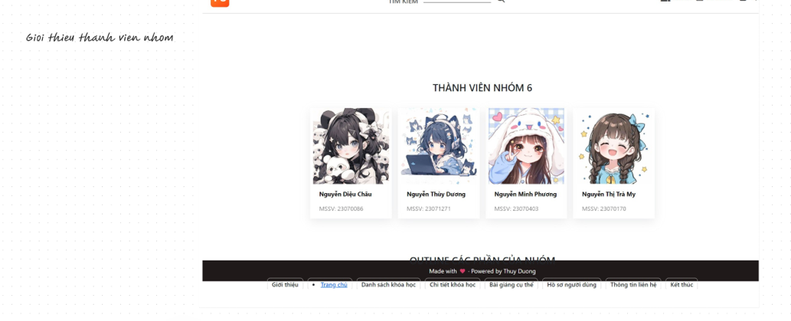

Hình : frames của Thuỳ Dương

Hình frames của Diệu Châu

Hình frames của Trà My

Hình frames của Minh Phương

# Thực hiện

Tổng quan về các kỹ thuật đã chọn (HTML+CSS+Javascript)

HTML là ngôn ngữ lập trình cơ bản nhất và quan trọng nhất khi xây dựng trang web. HTML định nghĩa cấu trúc và nội dung của một trang web bằng cách sử dụng các thẻ và các phần tử.

CSS cho phép tạo ra các kiểu thiết kế đẹp mắt cho trang web, bao gồm màu sắc, font chữ, kích thước, khoảng cách, đường viền và nhiều thuộc tính khác để tạo ra một giao diện người dùng hấp dẫn và chuyên nghiệp.

JavaScript là một ngôn ngữ lập trình phía client thường được sử dụng trong việc tạo ra các trang web tương tác và động. Hỗ trợ cho việc tương tác người dùng, thay đổi nội dung của trang, tạo hiệu ứng động và kiểm soát, xử lý dữ liệu.

## Ảnh nội dung trang web của các thành viên.

### Nguyễn Diệu Châu

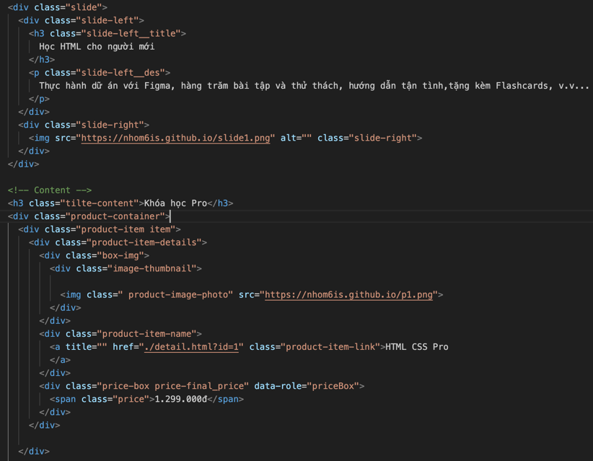

Hình code của Diệu Châu

### Nguyễn Minh Phương

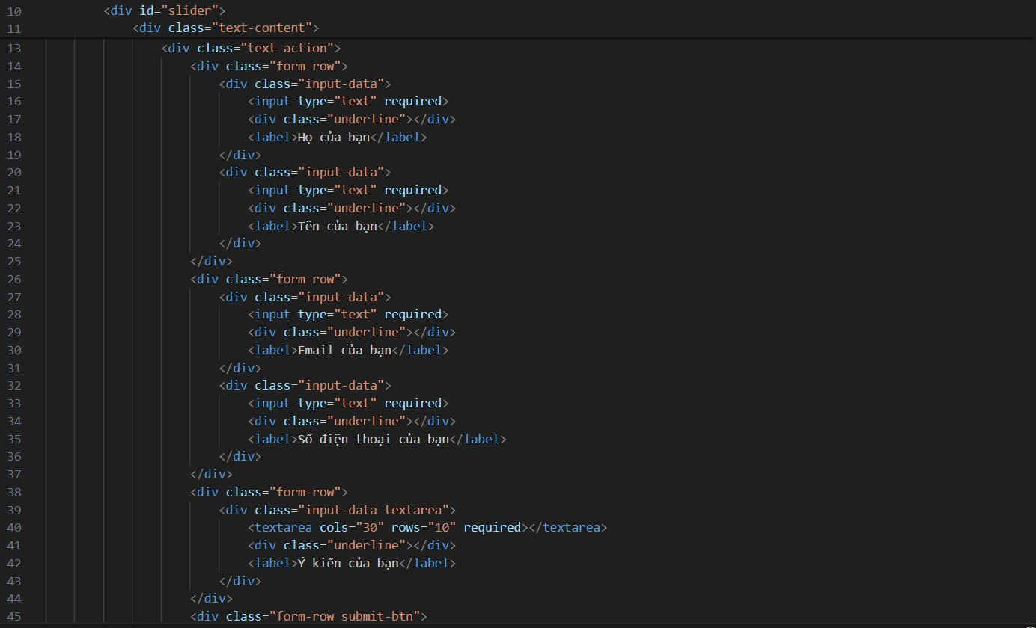

Hình code của Minh Phương

### Nguyễn Thuỳ Dương

Hình code của Thuỳ Dương

### Nguyễn Thị Trà My

Hình code của Trà My

## Ảnh màn hình cuối cùng:

Hình 9: thành viên nhóm - Thuỳ Dương

Hình 10: trang chủ - Nguyễn Thuỳ Dương

Hình 11 danh sách khoá học - Nguyễn Diệu Châu

Hình 12 chi tiết khoá học - Nguyễn Diệu Châu

Hình 13 chi tiết khoá học - Nguyễn Diệu Châu

Hình 14 bài giảng - Nguyễn Thị Trà My

Hình 15 thông tin người dùng - Nguyễn Thị Trà My

Hình 16 Thông tin liên hệ - Nguyễn Minh Phương

1. Kết luận   
   Việc sử dụng trang web học trực tuyến không chỉ giúp bạn tiết kiệm thời gian và chi phí, mà còn mở ra một thế giới mới của kiến thức và cơ hội. Bằng cách truy cập vào các khóa học đa dạng và phong phú, bạn có thể học tập từ những chuyên gia hàng đầu trong các lĩnh vực khác nhau và phát triển kỹ năng một cách linh hoạt theo nhu cầu cá nhân của bạn. Không chỉ vậy, trang web học trực tuyến cũng tạo ra một môi trường học tập linh hoạt và tiện lợi, cho phép bạn tiếp cận nội dung học bất kỳ lúc nào và ở bất kỳ đâu. Bạn có thể học theo lịch trình riêng của mình và tận dụng thời gian rảnh rỗi một cách hiệu quả nhất.

# Bibliography

# 